**Содержание:**

−         вариант задания, цели и задачи проектирования БД,

−         диаграмма предметной области,

−         модель сущность-связь, описание ограничений на значения полей,

−         таблицы в режиме конструктора,

−         схема данных в MS Access,

−         конструкторы запросов (всего не менее 10 запросов разных типов),

−         отчеты по запросам (как подготовленные к печати документы),

−         экранные формы: главная и дочерние, описание назначения элементов управления на формах, навигации и возможностей работы с данными через формы.

−         форма мастера добавления и удаления полей, код программы на VBA с комментариями

−         заключение.

**Цели и задачи.**

Создайте БД выставки продукции. Ориентировочные таблицы-составляющие: «Продукция», «Предприятие», «Выставочное место»,**«Организация выставки»**. Общее количество полей в базе – не менее 20, общее количество записей – не менее 30.

Создайте отчеты по запросам: «Предприятия, арендовавшие наибольшие выставочные площади» (условная выборка); «Сводка по продукции/предприятиям» (итоговый запрос); «Продукция заданного предприятия» (параметрический запрос); «Количество выставляемой продукции по предприятиям» (перекрестный запрос), вывести общий список продукции и предприятий (запрос на объединение).

**ER-диаграмма**

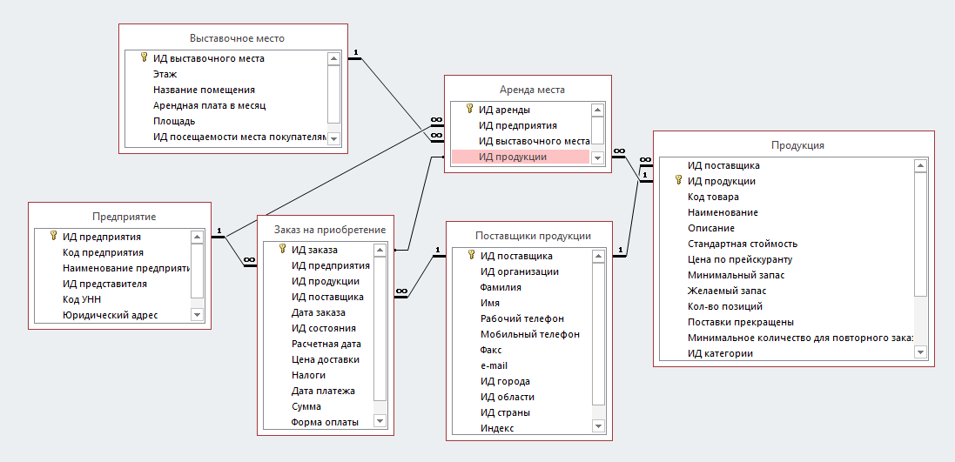

**Простые ограничения**

1. Дата платежа(Заказ на приобретение) не может быть раньше Даты заказа(Заказ на приобретение)
2. При заказе число продукции не может быть меньше нуля

**Сложные ограничения**

1. Оформить заказ на приобретение для определённой продукции можно в том случае, если это продукция выставлена на арендном месте
2. Сумма платежа не может быть ниже стоимости продукции
3. На одном выставочном месте не может быть более одного предприятия
4. Нельзя осуществить поставку продукции, если поставки прекращены(поле Поставки прекращены булева типа)

**Таблицы в режиме конструктора.**

Таблица «Аренда места».

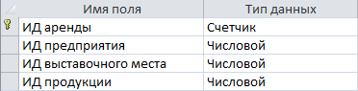

Таблица «Выставочное место».

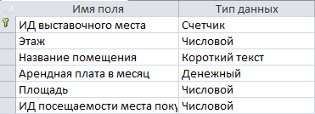

Таблица «Города».



Таблица «Должности представителей».



Таблица «Заказ на приобретение»

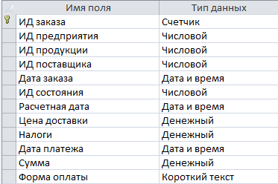

Таблица «Категории продукции»



Таблица «Области»



Таблица «Операции с запасами»

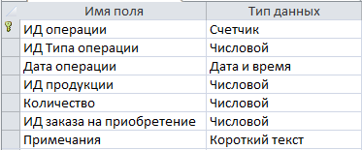

Таблица «Организации поставщиков»



Таблица «Посещаемость»



Таблица «Поставщики продукции»

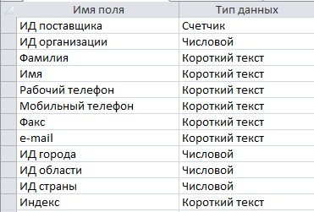

Таблица «Предприятия»

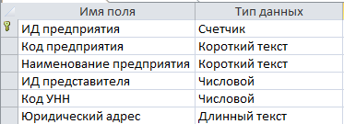

Таблица «Продукция»

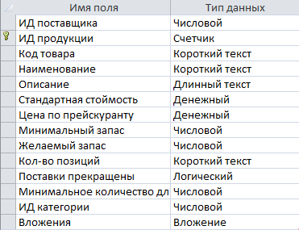

Таблица «Представители предприятий»

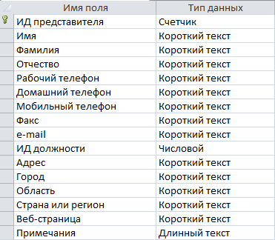

Таблица «Сведения о заказ на приобретение»

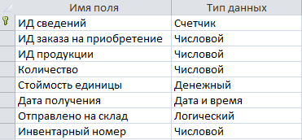

Таблица «Состояние заказов»



Таблица «Страны»



Таблица «Тип операций»



**Схема данных в MS Access.**

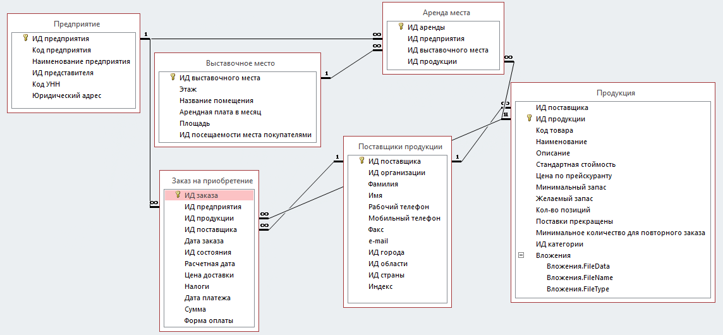

**Конструкторы запросов (всего не менее 10 запросов разных типов)**

Аренда мест



Предприятия/продукция (итоговый запрос)



Предприятия, арендовавшие наибольшие помещения

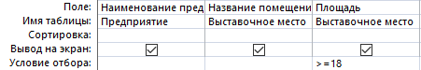

Продукция по предприятиям

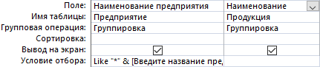

Количество выставляемой продукции



Создать архив предприятия(запрос на создание)

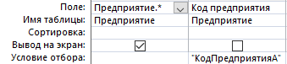

Восстановить предприятие (запрос на добавление)



Удалить предприятие (запрос на удаление)



**Экранные формы: главная и дочерние, описание назначения элементов управления на формах, навигации и возможностей работы с данными через формы.**

**Главная форма «Главная».**

Форма «Главная» - является главной навигационной формой.   
Имеются кнопки, для перехода по всем необходимым пунктам меню.

В нижней части расположена кнопка выхода из базы данных.

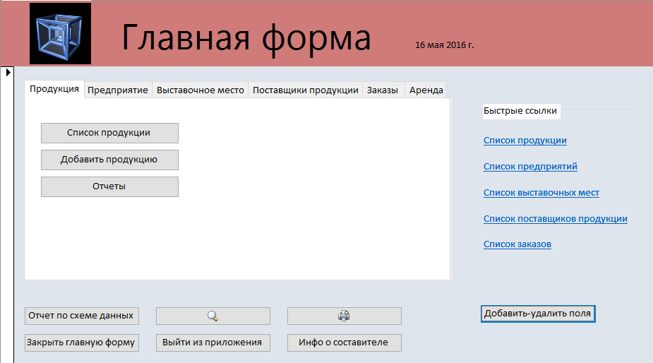

**Форма «Аренда места».**

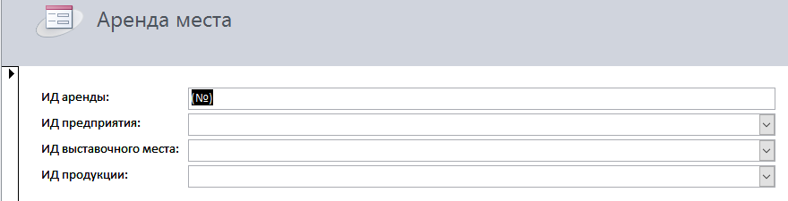

**Форма «Выставочное место».**

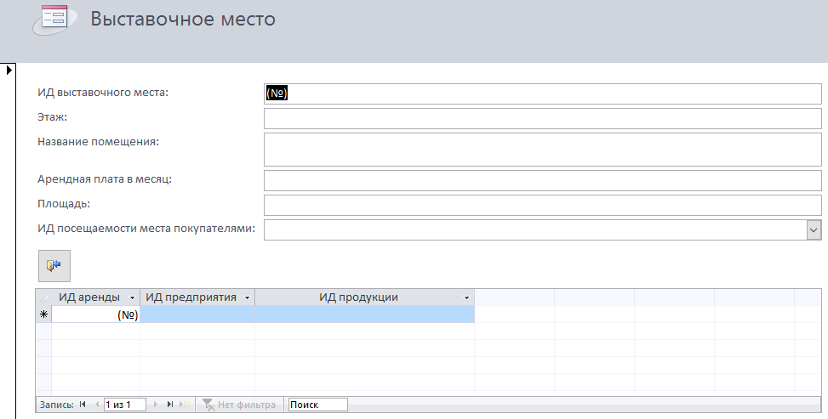

**Форма «Города».**

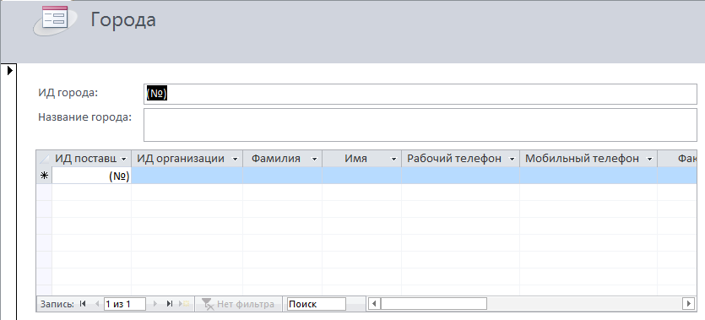

**Форма «Должности представителей».**

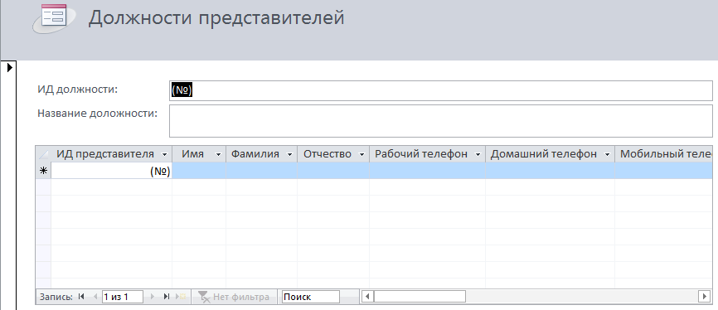

**Форма «Заказ на приобретение»**

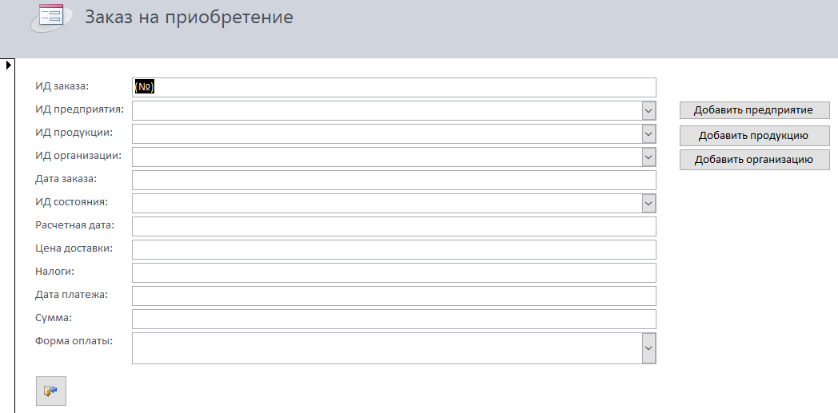

**Форма «Категории продукции»**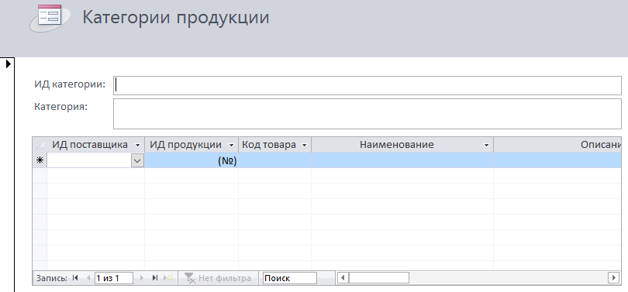

**Форма «Области»**

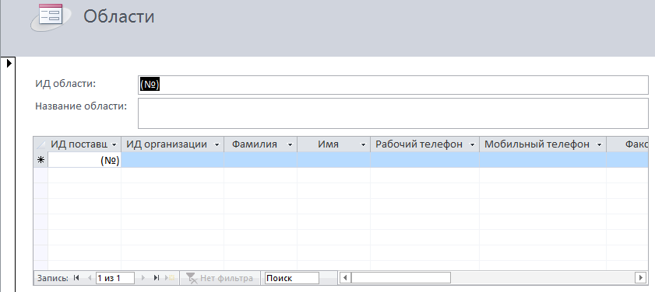

**Форма «Операции с запасами»**

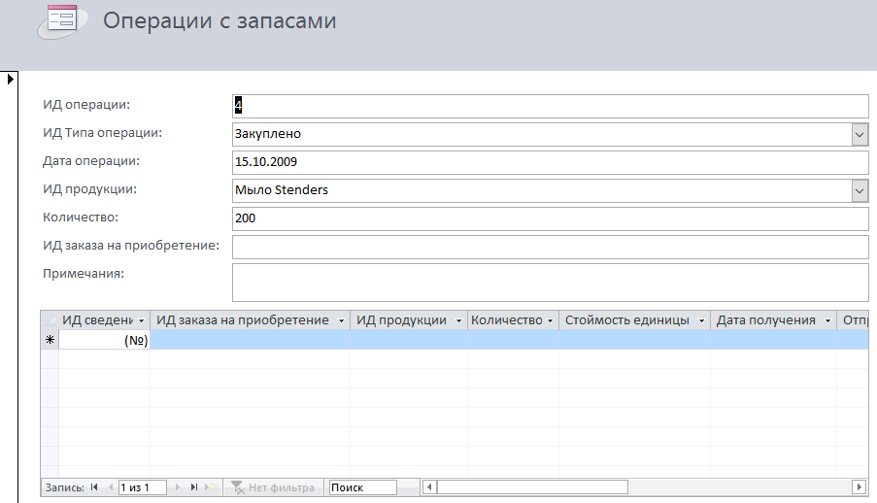

**Форма «Организация поставщиков»**

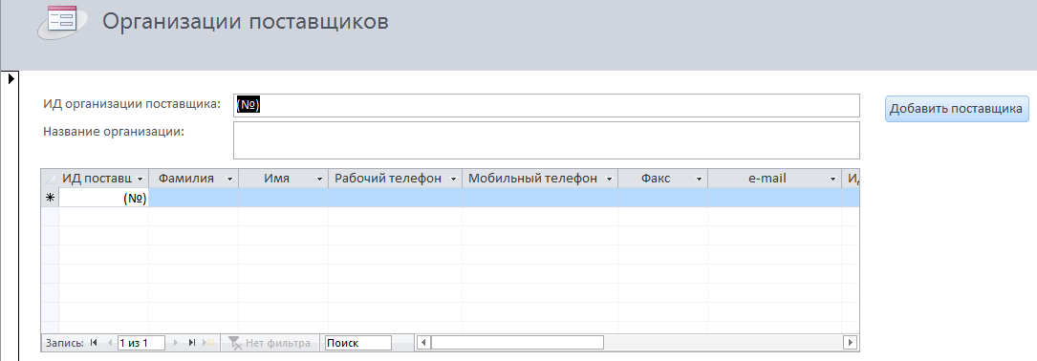

**Форма «Посещаемость выставочного места»**

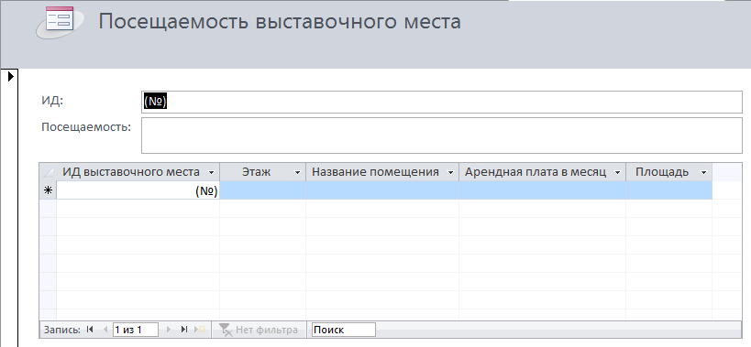

**Форма «Поставщики продукции»**

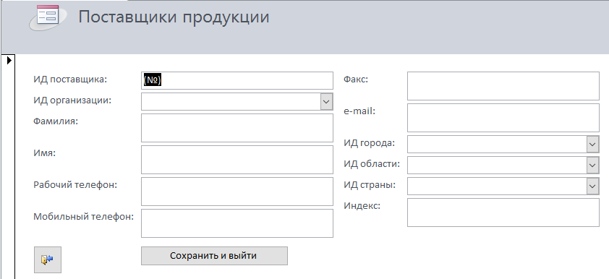

**Форма «Предприятие»**

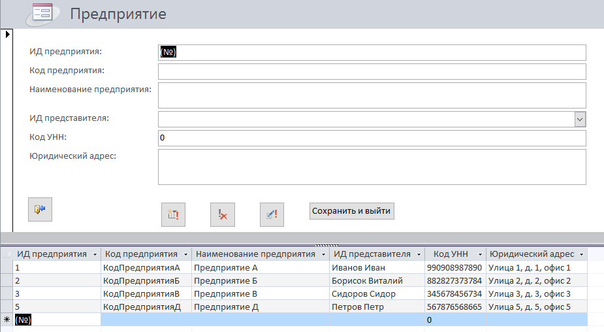

**Форма «Представители предприятий»**

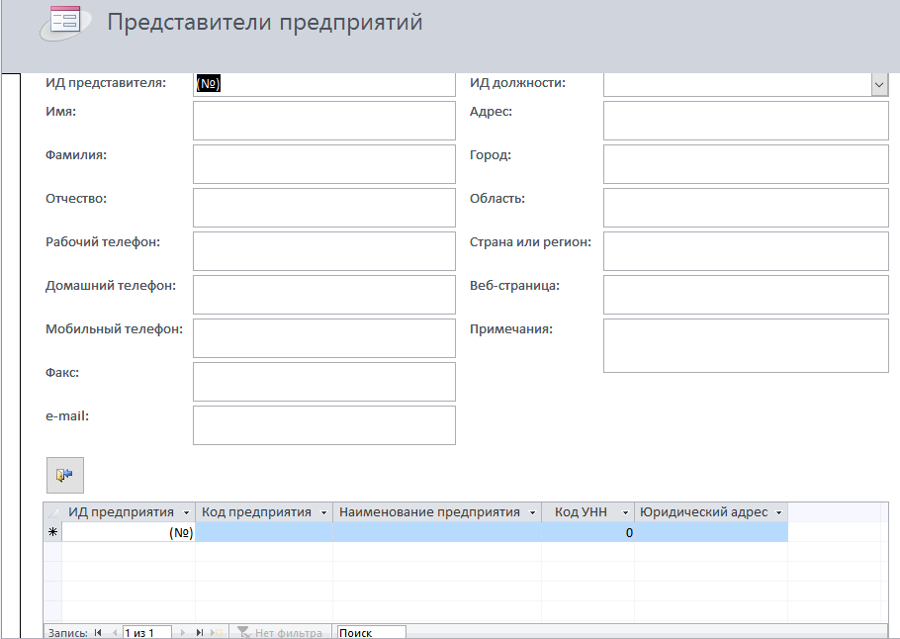

**Форма «Продукция»**

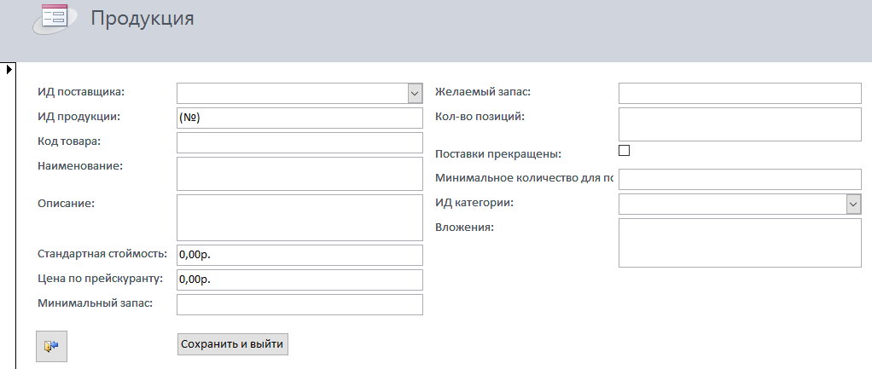

**Функции «Сведения о заказа на приобретение»**

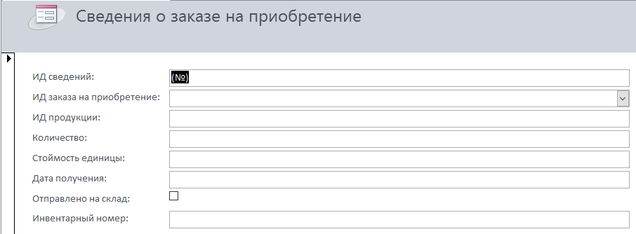

**Форма «Состояние заказов»**

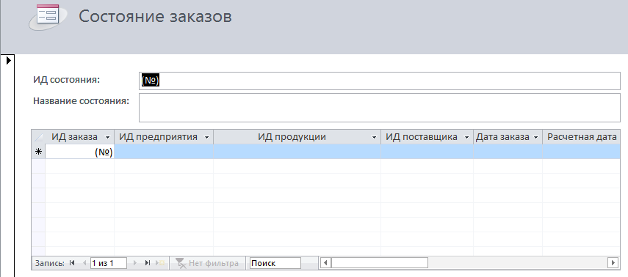

**Форма «Страны»**

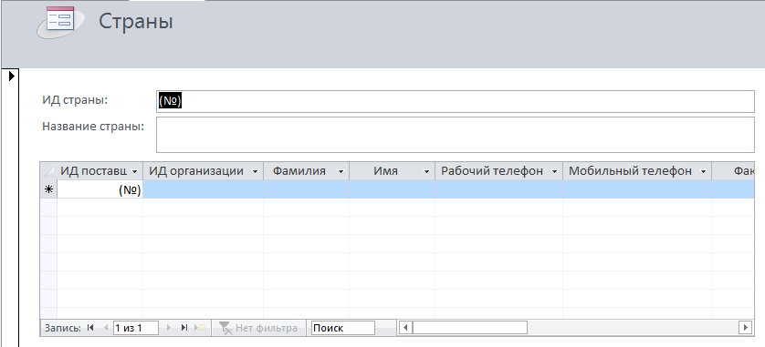

**Форма «Тип операции»**

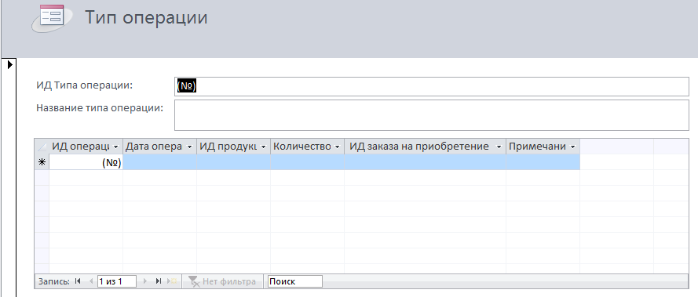

**Форма мастера добавления и удаления полей, код программы на VBA с комментариями.**

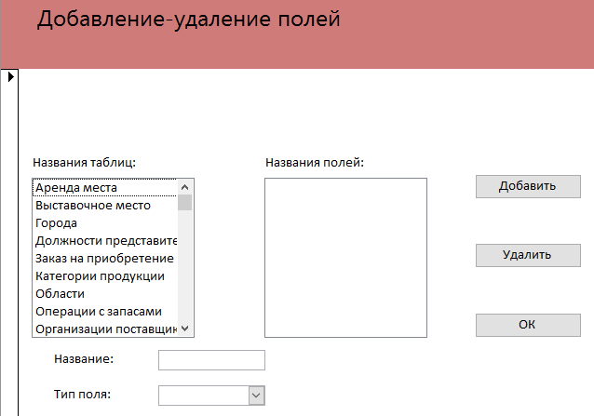

**Литература.**

1) ЭУМКД "Информационное обеспечение систем управления"